Neue Erlebnisräume, neues Maschinenportfolio – Biesse eröffnet weltweit Material Hubs

#EmbraceTheEvolution – Biesse ist bereit für eine zunehmend mehrdimensionale Welt, die von ständigen Veränderungen geprägt wird. Das Unternehmen folgt dieser Entwicklung und präsentiert ein wertegeprägtes und erneuertes Produktangebot, das in besonderen Erlebnisräumen – den Material Hubs – erkundet werden kann.

Das erneuerte Biesse Maschinenportfolio bietet eine deutliche Verbesserung der Funktionalität und Leistung der Maschinen für alle Materialien und erweitert den Katalog, insbesondere für Stein und Glas.

Im Einklang mit dieser Entwicklung wurden die Biesse Material Hubs geschaffen – einzigartige Erlebnisräume für verschiedene Materialien, in denen Besucher das Unternehmen und sein Produktportfolio entdecken können. In speziellen Rundgängen können Besucher das Angebot mithilfe neuer Interaktionsmethoden und Tools – sowohl physisch als auch digital – erkunden.

Die Biesse Material Hubs sind Teil eines miteinander verbundenen internationalen Netzwerks, das lokale Ausdrucksformen und die Einzigartigkeit jedes Marktes stärkt und Synergien zwischen räumlich entfernten Erlebnisräumen aktiviert. Dieses Netzwerk verbessert nicht nur das Erlebnis und ermöglicht jedem Hub, sein Angebot zu erweitern, sondern reduziert auch Reisen und Emissionen, fördert die Zusammenarbeit und verbessert die Effizienz im Einklang mit der Nachhaltigkeitspolitik des Unternehmens.

Biesse feierte diesen wichtigen Schritt auf seinem Weg der Weiterentwicklung mit der Veranstaltung „Embrace the Evolution“, die am 26. März gleichzeitig in den ersten fünf Biesse Material Hubs des Netzwerks – in Sydney, Osaka, Lyon, Porto und Toronto – stattfand. Die Veranstaltung präsentierte sich in einem globalen Format mit lokalem Flair und verkörperte den Geist der „International Natives“.

Das erneuerte Biesse Maschinenportfolio und das Biesse Material Hub Netzwerk sind Teil des langfristigen strategischen Plans „One Company“, der Organisation, Prozesse, Corporate Identity, Produktportfolio und Erlebnisräume neu definiert. Diese Initiative markiert einen Weg zur Führungsrolle im Bereich Multimaterialität in einem sich zunehmend dynamisch entwickelnden Umfeld.

Im Rahmen der Veranstaltungen wurde der Wettbewerb „Biesse International Design Award“ in Zusammenarbeit mit POLI.design, einem postgradualen Bildungszentrum des Politecnico di Milano, einer der renommiertesten italienischen Universitäten mit starker internationaler Präsenz, ausgeschrieben. Die Details des Wettbewerbs, die in den kommenden Wochen bekannt gegeben werden, zielen darauf ab, Studierende und Designer weltweit in die Gestaltung eines ikonischen Multimaterialobjekts einzubeziehen, das im Materialbereich jedes Hubs ausgestellt werden soll.

Das Konzept hinter den Biesse Material Hubs wurden in Zusammenarbeit mit Il Prisma entwickelt, einem international agierenden Architekturbüro mit italienischen Wurzeln, das gemeinsam mit Biesse den Prozess der Neugestaltung des Erlebnisses neu definiert hat. Diese Transformation verwandelt Büros und Industrieräume in offene Orte, die mit internationalen Märkten verbunden sind und eine Vision bieten, die über die Grenzen traditioneller Showrooms und Produktionsstätten hinausgeht.

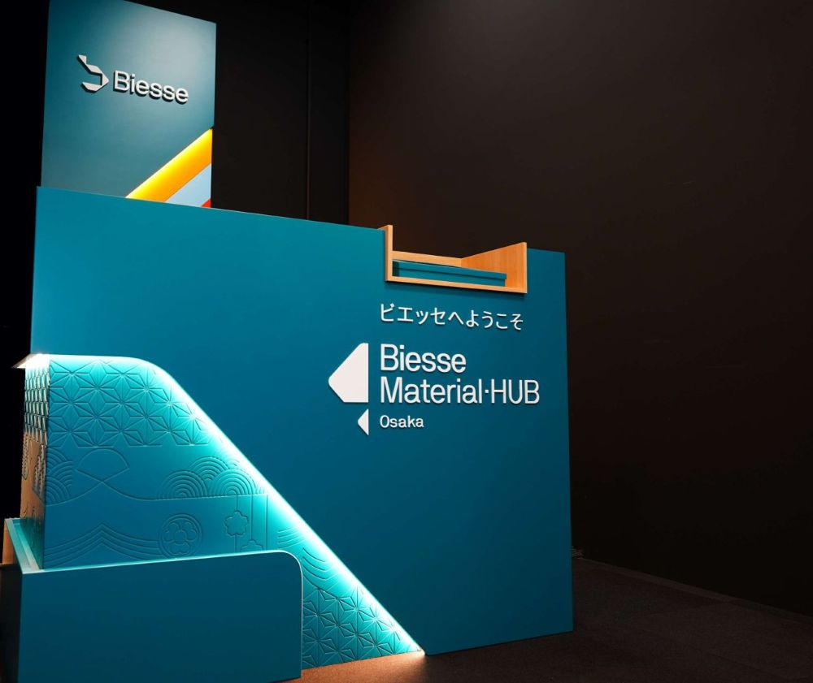
Bild 1: Neue Erlebnisräume für die Biesse-Welt

Bilder: | Biesse_Material-HUB | Zeichen: | 3.181
Dateiname: | 202503022_PM_Neue_Erlebnisraeume | Datum: | 28.03.2025
Tags: | Maschinenportfolio, Webinar, CNC, Rebranding, Ligna Materialbereiche, HUBS, Erlebnisräume

Unternehmenshintergrund
Die 1969 von Giancarlo Selci in Pesaro gegründete Biesse Group hat sich auf die Herstellung von Anlagen für die Verarbeitung von Holz, Glas, Stein, Kunststoff und modernen Werkstoffen spezialisiert. Weltweit entwickeln, produzieren und vertreiben über 4.200 Mitarbeiter Maschinen, integrierte Systeme und Software für unterschiedliche Branchen wie zum Beispiel Möbel- und Innenausbau, Türen und Fenster sowie für Luftfahrt, Marine und Automobil. Biesse ist in Deutschland im westfälischen Löhne und im süddeutschen Nersingen vertreten. Beide Standorte verfügen über Schulungsräume und einen vollausgestatteten Showroom. Die Integration von Intermac und Diamut sowie das Zusammenwachsen der vier Sparten Glas, Holz, Stein und moderne Werkstoffe waren wichtige Meilensteine auf dem Weg zu einer starken Einheit mit einer neuen visuellen Identität. Diese prägt den Erneuerungsprozess des internationalen Unternehmens und stellt die Weichen Richtung Zukunft.

Kontakt:  Biesse Deutschland GmbH  Katharina Schaf  An der Leibi 10  89278 Nersingen  Tel.: +49 151-11 90 52 07  E-Mail: katharina.schaf@biesse.de  Internet: www.biesse.com | gii die Presse-Agentur GmbH  Christburger Straße 41  10405 Berlin  Tel.: +49 30 538 965 - 0  E-Mail: info@gii.de  Internet: www.gii.de

